Тема: Сестринский уход при новообразованиях.

Студент должен знать:
- причины, клинические проявления, возможные осложнения, методы диагностики проблем пациента при новообразованиях, организацию и оказание сестринской помощи

Мотивация темы.
Онкология – наука о причинах, методах диагностики, лечения и профилактики опухолей.
Онкологическая заболеваемость в России, как и во всех экономически развитых странах, имеет тенденцию к росту. Злокачественные образования являются третьей по значимости причиной смертности населения после травм и сердечно-сосудистых заболеваний.
Медицинская сестра должна проводить санпросвет работу о профилактике развития новообразований, иметь онконастороженность, внимательно слушать жалобы пациентов и сообщать врачу.

План лекции.
- Понятие об опухоли.
- Теории канцерогенеза. Факторы риска возникновения опухолей.
- Понятия о предраковых заболеваниях.
- Классификация опухолей. Стадии развития злокачественных опухолей.
5. Причины, клинические проявления, возможные осложнения, методы диагностики проблем пациента, организация и оказание сестринской помощи при новообразованиях.
Учение об опухолях занимает значительное место среди проблем познания патологических процессов и уже давно выделяется в специальную дисциплину - онкологию (греч. oncos - опухоль, logos - наука). Онкология изучает только истинные опухоли в отличие от ложных (увеличение объёма тканей из-за отёка, воспаления, гиперфункции и гипертрофии, изменений гормонального фона, ограниченного скопления жидкости).
Общие положения
Опухоль (син.: новообразование, неоплазма, бластома) - патологическое образование, самостоятельно развивающееся в органах и тканях, отличающееся автономным ростом, полиморфизмом и атипией клеток. Характерной для опухоли чертой является обособленное развитие и рост внутри тканей организма.
Основные свойства опухоли
Существуют два основных отличия опухоли от других клеточных структур организма: автономный рост, полиморфизм и атипия клеток.
Автономный рост
Приобретая опухолевые свойства в связи с теми или иными причинами, клетки превращают полученные изменения в свои внутренние свойства, которые затем передаются следующему прямому потомству клеток. Такое явление получило название «опухолевая трансформация». Клетки, подвергнувшиеся опухолевой трансформации, начинают расти и делиться без остановки даже после устранения фактора, инициировавшего процесс. При этом рост опухолевых клеток не подлежит воздействию каких-либо регуляторных механизмов (нервная и эндокринная регуляция, иммунная система и др.), т.е. не контролируется организмом. Опухоль, появившись, растёт как бы сама по себе, используя лишь питательные вещества и энергетические ресурсы организма. Указанные особенности опухолей называют автоматией, а их рост характеризуют как автономный.
Полиморфизм и атипия клеток
Подвергнувшиеся опухолевой трансформации клетки начинают размножаться быстрее клеток ткани, из которой они произошли, что и определяет более быстрый рост опухоли. Быстрота пролиферации может быть различной. При этом в разной степени происходит нарушение дифференцировки клеток, что ведёт к их атипии - морфологическому отличию от клеток ткани, из которой развилась опухоль, и полиморфизму - возможному нахождению в структуре опухоли разнородных по морфологическим признакам клеток. Степень нарушения дифференцировки и, соответственно, выраженность атипии могут быть разными. При сохранении достаточно высокой дифференцировки структура и функция опухолевых клеток близки к нормальным. При этом опухоль обычно растёт медленно. Низкодифференцированные и вообще недифференцированные (невозможно определить ткань - источник опухолевого роста) опухоли состоят из неспециализированных клеток, их отличает быстрый, агрессивный рост.
Структура заболеваемости, летальность
По заболеваемости онкологические заболевания занимают третье место после болезней сердечно-сосудистой системы и травм. По данным ВОЗ, ежегодно регистрируют более 6 млн вновь заболевших онкологическими заболеваниями. Мужчины болеют чаще, чем женщины. Различают основные локализации опухолей. У мужчин наиболее часто - рак лёгкого, желудка, предстательной железы, толстой и прямой кишки, кожи. У женщин на первом месте - рак молочной железы, затем - рак желудка, матки, лёгкого, прямой и толстой кишки, кожи. В последнее время обращает на себя внимание тенденция роста частоты рака лёгкого при некотором снижении заболеваемости раком желудка. Среди причин смерти в развитых странах онкологические заболевания занимают второе место (после заболеваний сердечно – сосудистой системы) - 20% от общего уровня смертности. При этом 5-летняя выживаемость после установки диагноза злокачественной опухоли составляет в среднем около 40%.
Этиология и патогенез опухолей
В настоящее время нельзя говорить о том, что все вопросы этиологии опухолей решены. Можно выделить пять основных теорий их происхождения.
Основные теории происхождения опухолей Теория раздражения Р. Вирхова
Более 100 лет назад было выявлено, что злокачественные опухоли чаще возникают в тех частях органов, где ткани в большей степени подлежат травматизации (область кардии, выходной отдел желудка, прямая кишка, шейка матки). Это позволило Р. Вирхову сформулировать теорию, согласно которой постоянная (или частая) травматизация тканей ускоряет процессы деления клеток, что на определённом этапе может трансформироваться в опухолевый рост.
Теория зародышевых зачатков Д. Конгейма
По теории Д. Конгейма на ранних стадиях развития зародыша в различных участках может возникнуть больше клеток, чем нужно для постройки соответствующей части тела. Некоторые клетки, оставшиеся невостребованными, могут образовывать дремлющие зачатки, обладающие в потенциале высокой энергией роста, свойственной всем эмбриональным тканям. Эти зачатки находятся в латентном состоянии, но под влиянием определённых факторов могут расти, приобретая опухолевые свойства. В настоящее время указанный механизм развития справедлив для узкой категории новообразований, получивших название «дисэмбриональные» опухоли.

Регенерационно-мутационная теория Фишер-Вазельса
В результате воздействия различных факторов, в том числе и химических канцерогенов, в организме происходят дегенеративно-дистрофические процессы, сопровождающиеся регенерацией. По мнению Фишер-Вазельса, регенерация - это «чувствительный» период в жизни клеток, когда может произойти опухолевая трансформация. Само превращение нормальных регенерирующих клеток в опухолевые происходит, по теории автора, за счёт неуловимых изменений в метаструктурах, например, в результате мутации.
Вирусная теория
Вирусная теория возникновения опухолей была разработана Л.А. Зильбером. Вирус, внедряясь в клетку, действует на генном уровне, нарушая процессы регуляции деления клеток. Влияние вируса усиливается различными физическими и химическими факторами. В настоящее время чётко доказана роль вирусов (онковирусов) в развитии определённых опухолей.
Иммунологическая теория
Самая молодая теория возникновения опухолей. Согласно этой теории, в организме постоянно происходят различные мутации, в том числе и опухолевая трансформация клеток. Но иммунная система быстро идентифицирует «неправильные» клетки и уничтожает их. Нарушение в иммунной системе приводит к тому, что одна из трансформированных клеток не уничтожается и является причиной развития новообразования.
Ни одна из представленных теорий не отражает единую схему онкогенеза. Описанные в них механизмы имеют значение на определённом этапе возникновения опухоли, а их значимость при каждом виде новообразования может варьировать в весьма значительных пределах.
Современная полиэтиологическая теория происхождения опухолей
В соответствии с современными взглядами при развитии разных видов новообразований выделяют следующие причины опухолевой трансформации клеток:
• Механические факторы: частая, повторная травматизация тканей с последующей регенерацией.
• Химические канцерогены: местное и общее воздействие химических веществ (например, рак мошонки у трубочистов при воздействии сажи, плоскоклеточный рак лёгкого при табакокурении - воздействие полициклических ароматических углеводородов, мезотелиома плевры при работе с асбестом).
• Физические канцерогены: УФО (особенно для рака кожи), ионизирующее облучение (опухоли костей, щитовидной железы, лейкозы).
• Онкогенные вирусы: вирус Эпстайна-Барр (роль в развитии лимфомы Беркитта), вирус Т-клеточного лейкоза (роль в генезе одноимённого заболевания).
Особенность полиэтиологической теории ещё в том, что само воздействие внешних канцерогенных факторов не вызывает развития новообразования. Для возникновения опухоли необходимо наличие и внутренних причин: генетической предрасположенности и определённого состояния иммунной и нейрогуморальной систем.
Классификация, клиника и диагностика
В основе классификации всех опухолей лежит их деление на доброкачественные и злокачественные. При названии всех доброкачественных опухолей к характеристике ткани, из которой они произошли, добавляют суффикс - ома: липома, фиброма, миома, хондрома, остеома, аденома, ангиома, невринома и т.д. Если в новообразовании есть сочетание клеток разных тканей, соответственно звучат и их названия: липофиброма, нейрофиброма и др. Все злокачественные новообразования разделяют на две группы: опухоли эпителиального происхождения - рак и соединительнотканного происхождения - саркома.
Отличия доброкачественных и злокачественных опухолей
Злокачественные опухоли отличают от доброкачественных не только по названиям. Именно деление опухолей на зло- и доброкачественные определяет прогноз и тактику лечения заболевания. Основные принципиальные различия доброкачественных и злокачественных опухолей представлены в табл.1.
Таблица 1. Различия доброкачественных и злокачественных опухолей
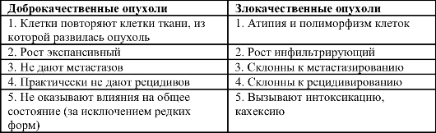
Атипия и полиморфизм
Атипия и полиморфизм свойственны злокачественным опухолям. При доброкачественных опухолях клетки точно повторяют структуру клеток тканей, из которой произошли, или имеют минимальные отличия. Клетки злокачественных опухолей существенно отличны по строению и функции от своих предшественников. При этом изменения могут быть настолько серьёзными, что морфологически трудно, или даже невозможно определить из какой ткани, какого органа возникло новообразование (так называемые недифференцированные опухоли).
Характер роста
Доброкачественные опухоли характеризуются экспансивным ростом: опухоль растёт как бы сама по себе, увеличивается и раздвигает окружающие органы и ткани. При злокачественных опухолях рост носит инфильтрирующий характер: опухоль как клешнями рака захватывает, пронизывает, инфильтрирует окружающие ткани, прорастая при этом кровеносные сосуды, нервы и т.д. Темп роста значительный, в опухоли наблюдают высокую митотическую активность.
Метастазирование
В результате роста опухоли отдельные её клетки могут отрываться, попадать в другие органы и ткани и вызывать там рост вторичной, дочерней опухоли. Такой процесс называют метастазированием, а дочернюю опухоль - метастазом. К метастазированию склонны только злокачественные новообразования. При этом по своей структуре метастазы обычно не отличаются от первичной опухоли. Очень редко они имеют ещё более низкую дифференцировку, а потому более злокачественны. Существует три основных пути метастазирования: лимфогенный, гематогенный, имплантационный.
• Лимфогенный путь метастазирования - наиболее частый. В зависимости от отношения метастазов к пути лимфооттока выделяют антеградные и ретроградные лимфогенные метастазы. Наиболее яркий пример антеградного лимфогенного метастаза - метастаз в лимфатические узлы левой надключичной области при раке желудка (метастаз Вирхова).
• Гематогенный путь метастазирования связан с попаданием опухолевых клеток в кровеносные капилляры и вены. При саркомах костей часто возникают гематогенные метастазы в лёгких, при раке кишечника - в печени и т.д.
• Имплантационный путь метастазирования связан обычно с попаданием злокачественных клеток в серозную полость (при прорастании всех слоёв стенки органа) и уже оттуда - на соседние органы. Например, имплантационный метастаз при раке желудка в пространство Дугласа - самую низкую область брюшной полости.
Судьба злокачественной клетки, попавшей в кровеносную или лимфатическую систему, а также в серозную полость не предопределена окончательно: она может дать рост дочерней опухоли, а может быть уничтожена макрофагами.
Рецидивирование
Под рецидивом понимают повторное развитие опухоли в той же зоне после хирургического удаления или уничтожения с помощью лучевой терапии и/или химиотерапии. Возможность развития рецидивов - характерная черта злокачественных новообразований. Даже после кажущегося макроскопически полного удаления опухоли в области операции можно обнаружить отдельные злокачественные клетки, способные дать повторный рост новообразования. После полного удаления доброкачественных опухолей рецидивы не наблюдают. Исключение составляют межмышечные липомы и доброкачественные образования забрюшинного пространства. Это связано с наличием у таких опухолей своеобразной ножки. При удалении новообразования ножку выделяют, перевязывают и отсекают, но из её остатков возможен повторный рост. Рост опухоли после неполного удаления рецидивом не считают - это проявление прогрессирования патологического процесса.
Влияние на общее состояние пациента
При доброкачественных опухолях вся клиническая картина связана с их местными проявлениями. Образования могут причинять неудобство, сдавливать нервы, сосуды, нарушать функцию соседних органов. В то же время влияния на общее состояние пациента они не оказывают. Исключение составляют некоторые опухоли, которые, несмотря на свою «гистологическую доброкачественность», вызывают серьёзные изменения состояния больного, а иногда приводят к его смерти. В таких случаях говорят о доброкачественной опухоли со злокачественным клиническим течением, например:
• Опухоли эндокринных органов. Их развитие повышает уровень выработки соответствующего гормона, что вызывает характерные общие симптомы. Феохромоцитома, например, выбрасывая в кровь большое количество катехоламинов, вызывает артериальную гипертензию, тахикардию, вегетативные реакции.
• Опухоли жизненно важных органов существенно нарушают состояние организма вследствие расстройства их функций. Например, доброкачественная опухоль головного мозга при росте сдавливает зоны мозга с жизненно важными центрами, что несёт угрозу для жизни больного. Злокачественная опухоль приводит к целому ряду изменений в общем состоянии организма, получивших название раковая интоксикация, вплоть до развития раковой кахексии (истощения). Это связано с быстрым ростом опухоли, расходом ею большого количества питательных веществ, энергетических запасов, пластического материала, что естественно обедняет снабжение других органов и систем. Кроме того, быстрый рост образования часто сопровождает некроз в его центре (масса ткани увеличивается быстрее, чем количество сосудов). Происходит всасывание продуктов распада клеток, возникает перифокальное воспаление.
Классификация доброкачественных опухолей
Классификация доброкачественных опухолей проста. Различают виды в зависимости от ткани, из которой они произошли. Фиброма - опухоль соединительной ткани. Липома - опухоль жировой ткани. Миома - опухоль мышечной ткани (рабдомиома - поперечнополосатой, лейомиома - гладкой), папиллома – опухоль эпителиальной ткани и т.д. Если в опухоли представлены два вида тканей и более, они носят соответствующие названия: фибролипома, фиброаденома, фибромиома и др.

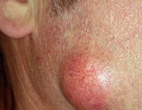Липома

Классификация злокачественных опухолей
Классификация злокачественных новообразований, также как и доброкачественных, связана прежде всего с видом ткани, из которой произошла опухоль. Эпителиальные опухоли получили название рака (карцинома, канцер). В зависимости от происхождения при высоко- дифференцированных новообразованиях это название уточняют: плоскоклеточный ороговевающий рак, аденокарцинома, фолликулярный и папиллярный рак и др. При низкодифференцированных опухолях возможна конкретизация по опухолевой форме клеток: мелкоклеточный рак, перстневидноклеточный рак и т.д. Опухоли из соединительной ткани называют саркомами. При относительно высокой дифференцировке наименование опухоли повторяет название ткани, из которой она развилась: липосаркома, миосаркома и т.д. Большое значение в прогнозе при злокачественных новообразованиях имеет степень дифференцировки опухоли - чем она ниже, тем быстрее её рост, больше частота метастазов и рецидивов. В настоящее время общепринятыми считают международную классификацию TNM и клиническую классификацию злокачественных опухолей.
Классификация TNM
Классификация TNM принята во всём мире. В соответствии с ней при злокачественной опухоли различают следующие параметры:
• Т (tumor) - величина и местное распространение опухоли;
• N (nodes) - наличие и характеристика метастазов в регионарных лимфатических узлах;
• М (metastasis) - наличие отдалённых метастазов.
В дополнение к своему первоначальному виду классификация была позднее расширена ещё двумя характеристиками:
• G (grade) - степень злокачественности;
• Р (penetration) - степень прорастания стенки полого органа (только для опухолей желудочно-кишечного тракта).
Т (tumor) характеризует размеры образования, распространённость на отделы поражённого органа, прорастание окружающих тканей.
Для каждого органа существуют свои конкретные градации указанных признаков. Для рака толстой кишки, например, возможны следующие варианты:
• Т_{o} - признаки первичной опухоли отсутствуют;
• T_{is} (in situ) - внутриэпителиальная опухоль;
• T₁ - опухоль занимает незначительную часть стенки кишки;
• Т₂ - опухоль занимает половину окружности кишки;
• Т₃ - опухоль занимает более ²/₃ или всю окружность кишки, суживая просвет;
• Т₄ - опухоль занимает весь просвет кишки, вызывая кишечную непроходимость и (или) прорастает в соседние органы.
Для опухоли молочной железы градацию осуществляют по размерам опухоли (в см); для рака желудка - по степени прорастания стенки и распространения на его отделы (кардия, тело, выходной отдел) и т.д. Особой оговорки требует стадия рак «in situ» (рак на месте). На этой стадии опухоль расположена только в эпителии (внутриэпителиальный рак), не прорастает базальную мембрану, а значит не прорастает в кровеносные и лимфатические сосуды. Таким образом, на этой стадии злокачественная опухоль лишена инфильтрирующего характера роста и принципиально не может дать гематогенного или лимфогенного метастазирования. Перечисленные особенности рака in situ определяют более благоприятные результаты лечения подобных злокачественных новообразований.
N (nodes) характеризует изменения в регионарных лимфатических узлах. Для рака желудка, например, приняты следующие типы обозначений:
• N_{x} - о наличии (отсутствии) метастазов в регионарных лимфатических узлах нет данных (больной недообследован, не оперирован);
• N_{o} - в регионарных лимфатических узлах метастазов нет;
• N₁ - метастазы в лимфатические узлы по большой и малой кривизне желудка (коллектор 1-го порядка);
• N₂ - метастазы в препилорические, паракардиальные лимфатические узлы, в узлы большого сальника - удалимы при операции (коллектор 2-го порядка);
• N₃ - метастазами поражены парааортальные лимфатические узлы - не удалимы при операции (коллектор 3-го порядка).
Градации N_{o} и N_{x} - общие практически для всех локализаций опухоли. Характеристики N₁-N₃ - различны (так могут обозначать поражение разных групп лимфатических узлов, величину и характер метастазов, одиночный или множественный их характер).
Следует отметить, что в настоящее время дать чёткое определение наличия определённого типа регионарных метастазов можно только на основании гистологического исследования послеоперационного (или аутобиопсийного) материала.
М (metastasis) обозначает наличие или отсутствие отдалённых метастазов:
• М₀ - отдалённых метастазов нет;
• М._{i} - отдалённые метастазы есть (хотя бы один).
G (grade) характеризует степень злокачественности. При этом определяющий фактор - гистологический показатель - степень дифференцировки клеток. Выделяют три группы новообразований:
• G₁ - опухоли низкой степени злокачественности (высокодифференцированные);
• G₂ - опухоли средней степени злокачественности (низкодифференцированные);
• G₃ - опухоли высокой степени злокачественности (недифференцированные).
Р (penetration) параметр вводят только для опухолей полых органов и показывает степень прорастания их стенки:
• P₁ - опухоль в пределах слизистой оболочки;
• Р₂ - опухоль прорастает в подслизистую оболочку;
• Р₃ - опухоль прорастает мышечный слой (до серозного);
• Р₄ - опухоль прорастает серозную оболочку и выходит за пределы органа.
В соответствии с представленной классификацией диагноз может звучать, например, так: рак слепой кишки - T₂N₁M₀P₂.Классификация очень удобна, так как детально характеризует все стороны злокачественного процесса. В то же время она не даёт обобщённых данных о тяжести процесса, возможности излечения от заболевания. Для этого применяют клиническую классификацию опухолей.
Клиническая классификация
При клинической классификации все основные параметры злокачественного новообразования (размер первичной опухоли, прорастание в окружающие органы, наличие регионарных и отдалённых метастазов) рассматривают в совокупности. Выделяют четыре стадии заболевания:
I стадия - опухоль локализована, занимает ограниченный участок, не прорастает стенку органа, метастазы отсутствуют.
II стадия - опухоль умеренных размеров, не распространяется за пределы органа, возможны одиночные метастазы в регионарные лимфатические узлы.
III стадия - опухоль больших размеров, с распадом, прорастает всю стенку органа или опухоль меньших размеров со множественными метастазами в регионарные лимфатические узлы.
IV стадия - прорастание опухоли в окружающие органы, в том числе неудалимые (аорта, полая вена и т.д.), или любая опухоль с отдалёнными метастазами.
Клиника и диагностика опухолей
Клиника и диагностика доброкачественных и злокачественных новообразований различна, что связано с их влиянием на окружающие органы и ткани, да и организм больного в целом.
Особенности диагностики доброкачественных опухолей
Диагностика доброкачественных образований основана на местных симптомах, признаках наличия самой опухоли. Часто больные обращают внимание на появление какого-то образования сами. При этом опухоли обычно медленно увеличиваются в размерах, не причиняют боли, имеют округлую форму, чёткую границу с окружающими тканями, гладкую поверхность. Беспокоит в основном наличие самого образования. Лишь иногда возникают признаки нарушения функции органа (полип кишки приводит к обтурационной кишечной непроходимости; доброкачественная опухоль головного мозга, сдавливая окружающие отделы, приводит к появлению неврологической симптоматики; аденома надпочечника за счёт выброса в кровь гормонов приводит к артериальной гипертензии и т.д.). Следует отметить, что диагностика доброкачественных опухолей не представляет особых трудностей. Сами по себе они не могут угрожать жизни пациента. Возможную опасность представляет лишь нарушение функции органов, но это, в свою очередь, довольно ярко манифестирует заболевание.
Диагностика злокачественных опухолей
Диагностика злокачественных новообразований достаточно трудна, что связано с разнообразными клиническими проявлениями этих заболеваний. В клинике злокачественных опухолей можно выделить четыре основных синдрома:
• синдром «плюс-ткань»;
• синдром патологических выделений;
• синдром нарушения функции органа;
• синдром малых признаков.
Синдром «плюс-ткань»
Новообразование можно обнаружить непосредственно в зоне расположения как новую дополнительную ткань - «плюс-ткань». Этот симптом просто выявить при поверхностной локализации опухоли (в коже, подкожной клетчатке или мышцах), а также на конечностях. Иногда можно прощупать опухоль в брюшной полости. Кроме того, признак «плюс-ткань» может быть определён с помощью специальных методов исследования: эндоскопии (лапароскопия, гастроскопия, колоноскопия, бронхоскопия, цистоскопия и др.), рентгеновского исследования или УЗИ и т.д. При этом можно обнаружить саму опухоль или определить характерные для «плюс-ткани» симптомы (дефект наполнения при рентгеновском исследовании желудка с контрастированием сульфатом бария и др.).
Синдром патологических выделений
При наличии злокачественной опухоли вследствие прорастания ею кровеносных сосудов довольно часто имеют место кровянистые выделения или кровотечения. Так, рак желудка может вызвать желудочное кровотечение, опухоль матки - маточное кровотечение или мажущие кровянистые выделения из влагалища, для рака молочной железы характерным признаком является серозно-геморрагическое отделяемое из соска, для рака лёгкого характерно кровохарканье, а при прорастании плевры - появление геморрагического выпота в плевральной полости, при раке прямой кишки возможны прямокишечные кровотечения, при опухоли почки - гематурия. При развитии вокруг опухоли воспаления, а также при слизеобразующей форме рака возникают слизистые или слизисто-гнойные выделения (например, при раке ободочной кишки). Подобные симптомы получили общее название синдрома патологических выделений. В ряде случаев эти признаки помогают дифференцировать злокачественную опухоль от доброкачественной. Например, если при новообразовании молочной железы есть кровянистые выделения из соска - опухоль злокачественная.
Синдром нарушения функции органа
Само название синдрома говорит о том, что его проявления весьма разнообразны и определяются локализацией опухоли и функцией органа, в котором она находится. Для злокачественных образований кишечника характерны признаки кишечной непроходимости. Для опухоли желудка - диспептические расстройства (тошнота, изжога, рвота и др.). У больных раком пищевода ведущий симптом - нарушение акта глотания пищи - дисфагия и т.д. Указанные симптомы не специфичны, но часто возникают у больных со злокачественными новообразованиями.
Синдром малых признаков
Больные со злокачественными новообразованиями часто предъявляют, казалось бы, не совсем объяснимые жалобы. Отмечают: слабость, утомляемость, повышение температуры тела, похудание, плохой аппетит (характерно отвращение к мясной пищи, особенно при раке желудка), анемия, повышение СОЭ. Перечисленные симптомы объединены в синдром малых признаков (описан впервые А.И. Савицким). В некоторых случаях этот синдром возникает на довольно ранних стадиях заболевания и может быть даже единственным его проявлением. Иногда он может быть позже, являясь по существу проявлением явной раковой интоксикации. При этом больные имеют характерный, «онкологический» вид: они пониженного питания, тургор тканей снижен, кожа бледная с иктеричным оттенком, ввалившиеся глаза. Обычно такой внешний вид больных свидетельствует о наличии у них запущенного онкологического процесса.
Клинические отличия доброкачественной и злокачественной опухоли
При определении синдрома «плюс-ткань» возникает вопрос, сформирована ли эта лишняя ткань за счёт развития доброкачественной или злокачественной опухоли. Существует ряд различий в местных изменениях (status localis), которые прежде всего имеют значение при доступных для пальпации образованиях (опухоль молочной железы, щитовидной железы, прямой кишки). Различия в местных проявлениях злокачественных и доброкачественных опухолей представлены в табл. 2.
Общие принципы диагностики злокачественных новообразований
Учитывая выраженную зависимость результатов лечения злокачественных опухолей от стадии заболевания, а также довольно высокий риск развития рецидивов и прогрессирования процесса, в диагностике этих процессов следует обратить внимание на следующие принципы:
• ранняя диагностика;
• онкологическая преднастороженность;
• гипердиагностика.

Таблица 2. Местные различия злокачественной и доброкачественной опухоли
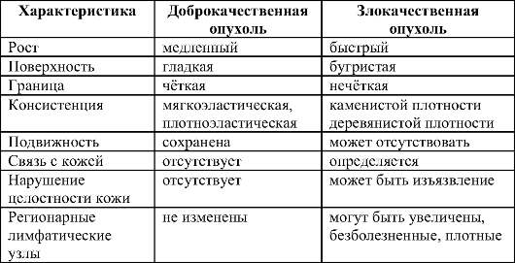
Ранняя диагностика
Выяснение клинических симптомов опухоли и применение специальных диагностических методов важны для постановки в кратчайшие сроки диагноза злокачественного новообразования и выбора оптимального пути лечения. В онкологии существует понятие о своевременности диагностики. В связи с этим выделяют следующие её виды:
• ранняя;
• своевременная;
• поздняя.
О ранней диагностике говорят в тех случаях, когда диагноз злокачественного новообразования установлен на стадии рак in situ или на I клинической стадии заболевания. При этом подразумевают, что адекватное лечение должно привести к выздоровлению пациента.
Своевременным считают диагноз, поставленный на II и в некоторых случаях на III стадии процесса. При этом предпринятое лечение позволяет полностью излечить пациента от онкологического заболевания, но возможно это только у части больных, тогда как другие в ближайшие месяцы или годы погибнут от прогрессирования процесса.
Поздняя диагностика (установление диагноза на III-IV стадии онкологического заболевания) свидетельствует о малой вероятности или принципиальной невозможности излечения пациента и по существу предопределяет его дальнейшую судьбу.
Из сказанного ясно, что нужно стараться диагностировать злокачественную опухоль как можно быстрее, так как ранняя диагностика позволяет добиться значительно лучших результатов лечения. Значение ранней диагностики наглядно показывают следующие цифры: пятилетняя выживаемость при хирургическом лечении рака желудка на стадии in situ составляет 90-97%, а при раке III стадии - 25-30%.
Онкологическая настороженность
При обследовании пациента и выяснении любых клинических симптомов медработник должен задавать себе вопрос: не могут ли эти симптомы быть проявлением злокачественной опухоли? Задав этот вопрос, необходимо предпринять все усилия для того, чтобы либо подтвердить, либо исключить возникшие подозрения. При обследовании и лечении любого больного должна быть онкологическая настороженность.
Принцип гипердиагностики
При диагностике злокачественных новообразований во всех сомнительных случаях принято выставлять более грозный диагноз и предпринимать более радикальные способы лечения. Такой подход получил название гипердиагностики. Так, например, если при обследовании выявлен большой язвенный дефект в слизистой оболочке желудка и применение всех доступных методов исследования не позволяет ответить на вопрос, хроническая ли это язва или язвенная форма рака, считают, что у пациента рак, и лечат его как онкологического больного.
Принцип гипердиагностики, безусловно, нужно применять в разумных пределах. Но если существует вероятность ошибки, всегда правильнее думать о более злокачественной опухоли, большей стадии заболевания и на основании этого использовать более радикальные средства лечения, чем просмотреть рак или назначить неадекватное лечение, в результате чего процесс будет прогрессировать и неминуемо приведёт к летальному исходу.

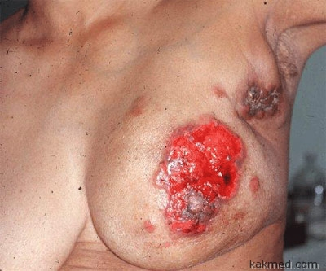

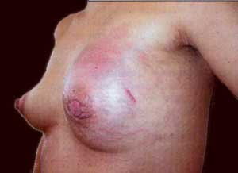
Опухоли молочной железы

Симптомы рака молочной железы

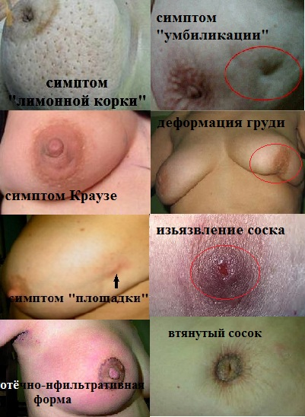

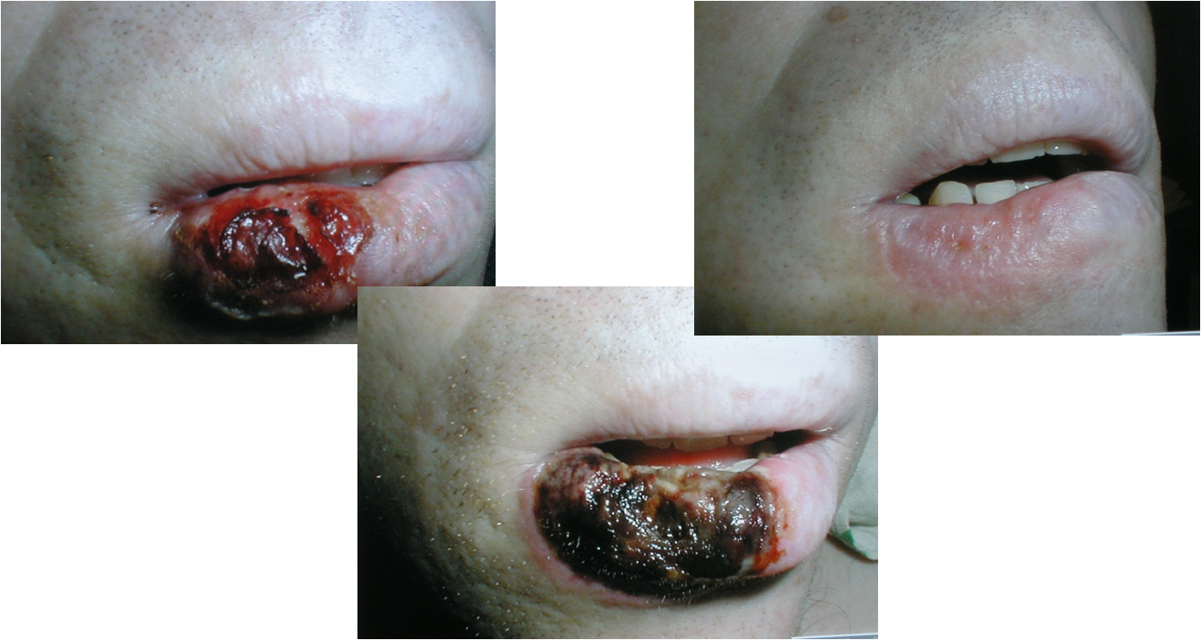

Рак нижней губы

Предраковые заболевания
Для ранней диагностики злокачественных заболеваний необходимо проводить профилактическое обследование, так как постановка диагноза рака in situ, например, на основании клинических симптомов крайне затруднительна. Да и на более поздних стадиях атипичная картина течения заболевания может препятствовать его своевременному обнаружению. Профилактическому обследованию подлежат люди из двух групп риска:
• лица, по роду деятельности связанные с воздействием канцерогенных факторов (работа с асбестом, ионизирующим излучением и т.д.);
• лица с так называемыми предраковыми заболеваниями, которые требуют особого внимания.
Предраковыми называют хронические заболевания, на фоне которых резко возрастает частота развития злокачественных опухолей. Так, для молочной железы предраковое заболевание - дисгормональная мастопатия; для желудка - хроническая язва, полипы, хронический атрофический гастрит; для матки - эрозия и лейкоплакия шейки матки и т.д. Пациенты с предраковыми заболеваниями подлежат диспансерному наблюдению с ежегодным осмотром онкологом и проведением специальных исследований (маммография, фиброгастродуоденоскопия).
Специальные методы диагностики
В диагностике злокачественных новообразований наряду с общепринятыми методами (эндоскопия, рентгенография, УЗИ) особое, иногда решающее значение имеют различные виды биопсии с последующим гистологическим и цитологическим исследованием. При этом обнаружение в препарате злокачественных клеток достоверно подтверждает диагноз, в то время как отрицательный ответ не позволяет его снять - в таких случаях ориентируются на клинические данные и результаты других методов исследования.
Опухолевые маркёры
Как известно, в настоящее время специфических для онкологических процессов изменений клинических и биохимических параметров крови не существует. Однако в последнее время в диагностике злокачественных опухолей всё большее значение приобретают опухолевые маркёры (ОМ). ОМ в большинстве случаев представляют собой сложные белки с углеводным либо липидным компонентом, синтезирующиеся в опухолевых клетках в больших концентрациях. Эти белки могут быть связанными с клеточными структурами и тогда их обнаруживают при иммуногистохимических исследованиях. Большая группа ОМ секретируется опухолевыми клетками и накапливается в биологических жидкостях онкологических больных. В этом случае их можно использовать для серологической диагностики. Концентрация ОМ (прежде всего в крови) в определённой степени может коррелировать с возникновением и динамикой злокачественного процесса. В клинике широко применяют около 15-20 ОМ. Основные методы определения уровня ОМ в сыворотке крови - радиоиммунологический и иммуноферментный. Наиболее распространены в клинической практике следующие опухолевые маркёры: осфетопротеин (для рака печени), карциноэмбриональный антиген (для аденокарциномы желудка, толстой кишки и др.), простатспецифический антиген (для рака предстательной железы).
Известные в настоящее время ОМ, за небольшим исключением, ограниченно пригодны для диагностики или скрининга опухолей, так как повышение их уровня наблюдают у 10-30% больных с доброкачественными и воспалительными процессами. Тем не менее ОМ нашли широкое применение при динамическом наблюдении за онкологическими больными, для раннего выявления субклинических рецидивов и контроля за эффективностью противоопухолевой терапии. Исключение составляет лишь простатспецифический антиген, используемый для прямой диагностики рака предстательной железы.
Общие принципы лечения
Лечебная тактика доброкачественных и злокачественных опухолей различна, что прежде всего зависит от инфильтрирующего роста, склонности к рецидивированию и метастазированию последних.
Лечение доброкачественных опухолей
Основной и в подавляющем большинстве случаев единственный способ лечения доброкачественных новообразований - хирургический. Лишь в лечении опухолей гормонозависимых органов вместо или вместе с хирургическим методом применяют гормональную терапию.
Показания к операции
При лечении доброкачественных новообразований важен вопрос о показаниях к операции, так как эти опухоли, не несущие угрозы для жизни пациента, не всегда должны быть обязательно удалены. Если у пациента длительное время существует доброкачественная опухоль, не причиняющая ему никакого вреда, и в то же время есть противопоказания к хирургическому лечению (тяжёлые сопутствующие заболевания), то оперировать больного вряд ли целесообразно. При доброкачественных новообразованиях операция необходима при наличии определённых показаний:
• Постоянная травматизация опухоли. Например, опухоль волосистой части головы, повреждаемая при расчёсывании; образование на шее в области ворота; опухоль в области пояса, особенно у мужчин (трение брючным ремнём).
• Нарушение функции органа. Лейомиома может нарушать эвакуацию из желудка, доброкачественная опухоль бронха может полностью закрыть его просвет, феохромоцитома за счёт выброса катехоламинов приводит к высокой артериальной гипертензии и т.д.
• До операции нет абсолютной уверенности в том, что опухоль имеет злокачественный характер. В этих случаях операция, кроме лечебной функции, выполняет ещё и роль эксцизионной биопсии. Так, например, при новообразованиях щитовидной или молочной железы больных в ряде случаев оперируют потому, что при такой локализации вопрос о злокачественности опухоли может быть решён только после срочного гистологического исследования. Результат исследования становится известен хирургам в то время, когда пациент ещё находится под наркозом на операционном столе, что помогает им выбрать правильные вид и объём операции.
• Косметические дефекты. Это прежде всего характерно для опухолей на лице и шее, особенно у женщин, и не требует особых комментариев.
Принципы хирургического лечения
Под хирургическим лечением доброкачественной опухоли понимают полное её удаление в пределах здоровых тканей. При этом образование должно быть удалено целиком, а не по частям, и вместе с капсулой, при наличии таковой. Иссечённое новообразование обязательно подлежит гистологическому исследованию (срочному или плановому), учитывая, что после удаления доброкачественной опухоли рецидивы и метастазы не возникают; после операции пациенты полностью выздоравливают.
Лечение злокачественных опухолей
Лечение злокачественных опухолей - более сложная задача. Существуют три способа лечения злокачественных новообразований: хирургический, лучевая терапия и химиотерапия. При этом основным, безусловно, является хирургический метод.

Принципы хирургического лечения
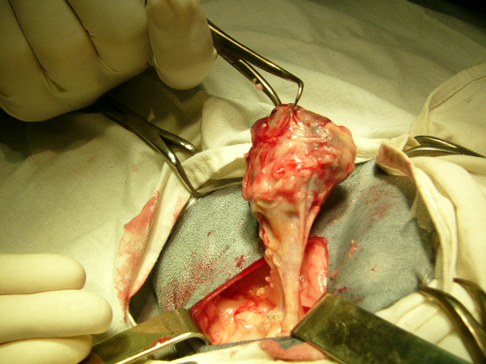
Удаление злокачественного новообразования - наиболее радикальный, а при некоторых локализациях и единственный метод лечения. В отличие от операций при доброкачественных опухолях здесь недостаточно просто удалить образование. При удалении злокачественного новообразования необходимо соблюдать так называемые онкологические принципы: абластика, антибластика, зональность, футлярность.
Абластика
Абластика - комплекс мер по предупреждению распространения во время операции опухолевых клеток. При этом необходимо:
• выполнять разрезы только в пределах заведомо здоровых тканей;
• избегать механического травмирования ткани опухоли;
• как можно быстрее перевязать венозные сосуды, отходящие от образования;
• перевязать полый орган выше и ниже опухоли (предупреждение миграции клеток по просвету);
• удалить опухоль единым блоком с клетчаткой и регионарными лимфатическими узлами;
• перед манипуляциями с опухолью ограничить рану салфетками;
• после удаления опухоли поменять (обработать) инструменты и перчатки, сменить ограничивающие салфетки.
Антибластика
Антибластика - комплекс мер по уничтожению во время операции отдельных клеток опухоли, оторвавшихся от основной её массы (могут лежать на дне и стенках раны, попадать в лимфатические или венозные сосуды и в дальнейшем быть источником развития рецидива опухоли или метастазов). Выделяют физическую и химическую антибластику.
Физическая антибластика:
• использование электроножа;
• использование лазера;
• использование криодеструкции;
• облучение опухоли перед операцией и в раннем послеоперационном периоде.
Химическая антибластика:
• обработка раневой поверхности после удаления опухоли;
• внутривенное введение противоопухолевых химиопрепаратов на операционном столе;
• регионарная перфузия противоопухолевыми химиотерапевтическими препаратами.
Зональность
При операции по поводу злокачественного новообразования нужно не только удалить его, но и убрать всю зону, в которой могут быть отдельные раковые клетки - принцип зональности. При этом учитывают, что злокачественные клетки могут находиться в тканях вблизи опухоли, а также в отходящих от неё лимфатических сосудах и регионарных лимфатических узлах. При экзофитном росте (опухоль на узком основании, а большая её масса обращена к внешней среде или к внутреннему просвету - полиповидная, грибовидная форма) нужно отступить от видимой границы образования на 5-6 см. При эндофитном росте (распространение опухоли по стенке органа) от видимой границы следует отступить не менее 8-10 см. Вместе с органом или его частью единым блоком необходимо удалить все лимфатические сосуды и узлы, собирающие лимфу из этой зоны (при раке желудка, например, следует удалить весь большой и малый сальник). Некоторые подобные операции получили название «лимфодисекция». В соответствии с принципом зональности при большей части онкологических операций удаляют весь орган или большую его часть (при раке желудка, например, возможно выполнение лишь субтотальной резекции желудка [оставление 1/7-1/8 его части] или экстирпации желудка [полное его удаление]). Радикальные хирургические вмешательства, выполненные с соблюдением всех онкологических принципов, отличаются сложностью, большим объёмом и травматичностью. Даже при небольшой по размерам эндофитно растущей опухоли тела желудка производят экстирпацию желудка с наложением эзофагоэнтероанастомоза. При этом единым блоком вместе с желудком удаляют малый и большой сальник, а в некоторых случаях и селезёнку. При раке молочной железы единым блоком удаляют молочную железу, большую грудную мышцу и подкожную жировую клетчатку с подмышечными, над- и подключичными лимфатическими узлами.
Наиболее злокачественная из всех известных опухолей меланома требует широкого иссечения кожи, подкожно-жировой клетчатки и фасции, а также полного удаления регионарных лимфатических узлов (при локализации меланомы на нижней конечности, например, паховых и подвздошных). При этом размеры первичной опухоли обычно не превышают 1-2 см.
Футлярность
Лимфатические сосуды и узлы, по которым возможно распространение опухолевых клеток, обычно расположены в клетчаточных пространствах, разделённых фасциальными перегородками. В связи с этим для большей радикальности необходимо удаление клетчатки всего фасциального футляра, желательно вместе с фасцией. Яркий пример соблюдения принципа футлярности - операция по поводу рака щитовидной железы. Последнюю удаляют экстракапсулярно (вместе с капсулой, образованной висцеральным листком IV фасции шеи), при том что из-за опасности повреждения п. laryngeus recurrens и околощитовидных желёз удаление ткани щитовидной железы при доброкачественном её поражении обычно выполняют интракапсулярно.
При злокачественных новообразованиях наряду с радикальными применяют паллиативные и симптоматические хирургические вмешательства. При их выполнении онкологические принципы либо не соблюдают, либо выполняют не в полном объёме. Подобные вмешательства производят для улучшения состояния и продления жизни пациента в тех случаях, когда радикальное удаление опухоли невозможно из-за запущенности процесса или тяжёлого состояния больного. Например, при распадающейся кровоточивой опухоли желудка с отдалёнными метастазами выполняют паллиативную резекцию желудка, достигая улучшения состояния больного за счёт прекращения кровотечения и уменьшения интоксикации. При раке поджелудочной железы с механической желтухой и печёночной недостаточностью накладывают обходной анастомоз, ликвидирующий нарушение оттока желчи и т.д. В некоторых случаях после паллиативных операций на оставшуюся массу опухолевых клеток воздействуют лучевой или химиотерапией, достигая излечения пациента.
Основы лучевой терапии
Применение лучевой энергии для лечения онкологических больных основано на том, что быстро размножающиеся клетки опухоли с большой интенсивностью обменных процессов более чувствительны к воздействию ионизирующего излучения. Задача лучевого лечения - уничтожение опухолевого очага с восстановлением на его месте тканей, обладающих нормальными свойствами обмена и роста. При этом действие лучевой энергии, приводящее к необратимому нарушению жизнеспособности клеток опухоли, не должно достигать такой же степени влияния на окружающие её нормальные ткани и организм больного в целом.
Чувствительность опухолей к облучению
Различные виды новообразований по-разному чувствительны к лучевой терапии. Наиболее чувствительны к облучению соединительнотканные опухоли с круглоклеточными структурами: лимфосаркомы, миеломы, эндотелиомы. Высокочувствительны отдельные виды эпителиальных новообразований: семинома, хорионэпителиома, лимфоэпителиальные опухоли глоточного кольца. Локальные изменения при таких видах опухолей довольно быстро исчезают под воздействием лучевой терапии, но это, однако, не означает полного излечения, так как указанные новообразования обладают высокой способностью к рецидивированию и метастазированию.
В достаточной степени реагируют на облучение опухоли с гистологическим субстратом покровного эпителия: рак кожи, губы, гортани и бронхов, пищевода, плоскоклеточный рак шейки матки. Если облучение применяют при небольших размерах опухоли, то с уничтожением первичного очага может быть достигнуто стойкое излечение пациента. В меньшей степени подвержены лучевому воздействию различные формы железистого рака (аденокарциномы желудка, почки, поджелудочной железы, кишечника), высокодифференцированные саркомы (фибро-, мио-, остео-, хондросаркомы), а также меланобластомы. В таких случаях облучение может быть лишь вспомогательным способом лечения, дополняющим хирургическое вмешательство.
Основные способы лучевой терапии
В зависимости от места нахождения источника излучении выделяют три основных вида лучевой терапии: внешнее, внутриполостное и внутритканевое облучение.
При внешнем облучении используют установки для рентгенотерапии и телегамматерапии (специальные аппараты, заряжённые радиоактивными Со⁶⁰, Cs¹³⁷). Лучевую терапию применяют курсами, выбирая соответствующие поля и дозу облучения. Метод наиболее эффективен при поверхностно расположенных новообразованиях (возможна большая доза облучения опухоли при минимальном повреждении здоровых тканей). В настоящее время внешняя рентгенотерапия и телегамматерапия - наиболее распространённые методы лучевого лечения злокачественных новообразований.
Внутриполостное облучение позволяет приблизить источник излучения к месту расположения опухоли. Источник излучения через естественные отверстия вводят в мочевой пузырь, полость матки, полость рта, добиваясь максимальной дозы облучения опухолевой ткани.
Для внутритканевого облучения применяют специальные иглы и трубочки с радиоизотопными препаратами, которые хирургическим путём устанавливают в тканях. Иногда радиоактивные капсулы или иглы оставляют в операционной ране после удаления злокачественной опухоли. Своеобразным методом внутритканевой терапии является лечение рака щитовидной железы препаратами I¹³¹: после поступления в организм больного йод кумулируется в щитовидной железе, а также в метастазах её опухоли (при высокой степени дифференцировки), таким образом излучение оказывает губительное действие на клетки первичной опухоли и метастазы.
Возможные осложнения лучевой терапии
Лучевая терапия - далеко не безобидный метод. Все его осложнения можно разделить на местные и общие.
Местные осложнения
Развитие местных осложнений связано с неблагоприятным влиянием облучения на здоровые ткани вокруг новообразования и прежде всего на кожу, являющейся первым барьером на пути лучевой энергии. В зависимости от степени повреждения кожи выделяют следующие осложнения:
• Реактивный эпидермит (временное и обратимое повреждение эпителиальных структур - умеренный отёк, гиперемия, кожный зуд).
• Лучевой дерматит (гиперемия, отёк тканей, иногда с образованием пузырей, выпадение волос, гиперпигментация с последующей атрофией кожи, нарушением распределения пигмента и телеангиоэктазией - расширением внутрикожных сосудов).
• Лучевой индуративный отёк (специфическое уплотнение тканей, связанное с повреждением кожи и подкожной клетчатки, а также с явлениями облитерирующего лучевого лимфангита и склерозом лимфатических узлов).
• Лучевые некротические язвы (дефекты кожи, отличающиеся выраженной болезненностью и отсутствием какой-либо тенденции к заживлению).
Профилактика указанных осложнений включает в себя прежде всего правильный выбор полей и дозы облучения.
Общие осложнения
Применение лучевого лечения может вызывать общие расстройства (проявления лучевой болезни). Её клинические симптомы - слабость, потеря аппетита, тошнота, рвота, нарушения сна, тахикардия и одышка. В большей степени к лучевым методам чувствительны органы кроветворения, прежде всего костный мозг. При этом в периферической крови возникает лейкопения, тромбоцитопения и анемия. Поэтому на фоне лучевой терапии необходимо не реже 1 раза в неделю выполнять клинический анализ крови. В некоторых случаях неуправляемая лейкопения служит причиной уменьшения дозы облучения или вообще прекращения лучевой терапии. Для уменьшения указанных общих расстройств применяют стимуляторы лейкопоэза, переливание крови и её компонентов, витамины, высококалорийное питание.

Основы химиотерапии

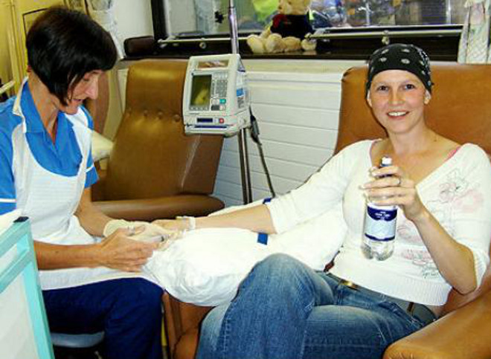
Химиотерапия - воздействие на опухоль различными фармакологическими средствами. По своей эффективности она уступает хирургическому и лучевому методу. Исключение составляют системные онкологические заболевания (лейкоз, лимфогранулематоз) и опухоли гормонозависимых органов (рак молочной железы, яичника, предстательной железы), при которых химиотерапия высокоэффективна. Химиотерапию обычно применяют курсами в течение длительного времени (иногда в течение многих лет). Различают следующие группы химиотерапевтических средств:
• цитостатики,
• антиметаболиты,
• противоопухолевые антибиотики,
• иммуномодуляторы,
• гормональные препараты.
Цитостатики
Цитостатики тормозят размножение опухолевых клеток, угнетая их митотическую активность. Основные препараты: алкилирующие средства (циклофосфамид), препараты растительного происхождения (винбластин, винкристин).
Антиметаболиты
Лекарственные вещества действуют на обменные процессы в опухолевых клетках. Основные препараты: метотрексат (антагонист фолиевой кислоты), фторурацил, тегафур (антагонисты пиримидина), меркаптопурин (антагонист пурина). Антиметаболиты вместе с цитостатиками широко применяют при лечении лейкозов и низкодифференцированных опухолей соединительнотканного происхождения. При этом используют специальные схемы с применением различных препаратов. Курсы повторяют 3-4 раза с интервалом 4-6 недель.
Противоопухолевые антибиотики
Некоторые вещества, вырабатываемые микроорганизмами, прежде всего актиномицетами, обладают противоопухолевым действием. Основные противоопухолевые антибиотики: дактиномицин, сарколизин, доксорубицин, карубицин, митомицин. Применение цитостатиков, антиметаболитов и противоопухолевых антибиотиков оказывает токсическое действие на организм пациента. В первую очередь страдают органы кроветворения, печень и почки. Возникают лейкопения, тромбоцитопения и анемия, токсический гепатит, почечная недостаточность. В связи с этим при проведении курсов химиотерапии необходимо контролировать общее состояние пациента, а также клинический и биохимический анализы крови. В связи с высокой токсичностью препаратов у больных старше 70 лет химиотерапию обычно не назначают.
Иммуномодуляторы
Иммунотерапию стали применять для лечения злокачественных новообразований лишь в последнее время. Хорошие результаты получены при лечении рака почки, в том числе на стадии метастазирования, рекомбинантным интерлейкином-2 в сочетании с интерферонами.
Гормональные препараты
Гормональную терапию используют для лечения гормонозависимых опухолей. При лечении рака предстательной железы с успехом применяют синтетические эстрагены. При раке молочной железы, особенно у молодых женщин, применяют андрогены, а у пожилых в последнее время - препараты с антиэстрогенной активностью.

Кибер нож - дает возможность точечно воздействовать только на клетки опухоли, не поражая здоровые ткани.
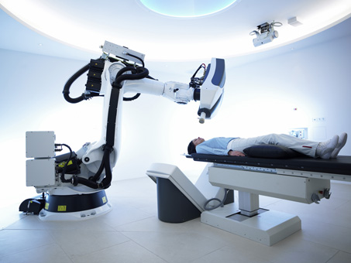

Гамма – нож - благодаря высокой степени точности, облучение с помощью установки хорошо переносится и относительно безопасно.
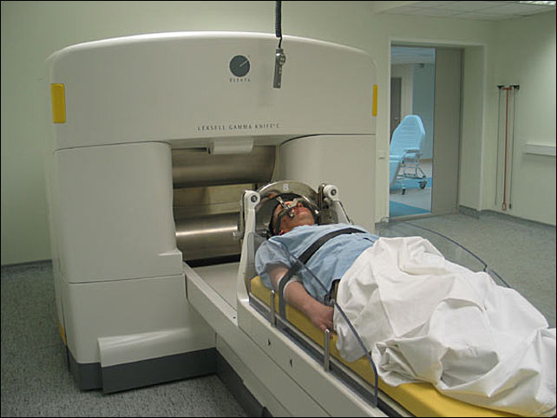

Фотодинамическая терапия

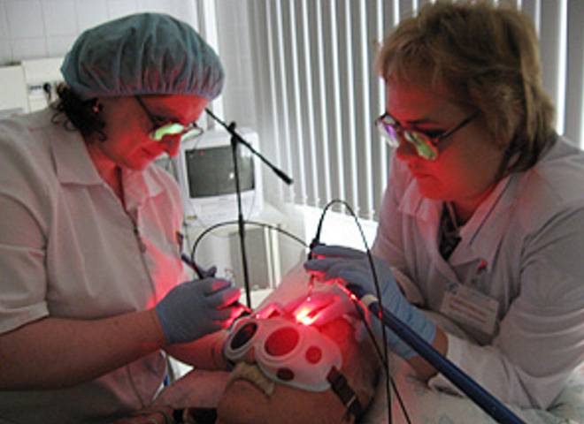

Комбинированное и комплексное лечение
В процессе лечения больного можно сочетать основные методы лечения злокачественных опухолей. Если у одного пациента применяют два метода, говорят о комбинированном лечении, если все три – о комплексном. Показания к тому или иному способу лечения или их комбинации устанавливают в зависимости от стадии опухоли, её локализации и гистологической структуры.
Примером может служить лечение различных стадий рака молочной железы:
• I стадия (и рак in situ) - достаточно адекватного хирургического лечения;
• II стадия - комбинированное лечение: необходимо выполнить радикальную хирургическую операцию (радикальная мастэктомия с удалением подмышечных, над- и подключичных лимфатических узлов) и провести химиотерапевтическое лечение;
• III стадия - комплексное лечение: вначале применяют облучение, затем выполняют радикальную операцию с последующей химиотерапией;
• IV стадия - мощная лучевая терапия с последующей операцией по определённым показаниям.
Организация помощи онкологическим больным
Применение сложных методов диагностики и лечения, а также необходимость диспансерного наблюдения и длительность лечения обусловили создание специальной онкологической службы. Помощь пациентам со злокачественными новообразованиями оказывают в специализированных лечебно-профилактических учреждениях: онкологических диспансерах, больницах и институтах. В онкологических диспансерах осуществляют профилактические осмотры, диспансерное наблюдение за пациентами с предраковыми заболеваниями, первичный осмотр и обследование больных с подозрением на опухоль, проводят амбулаторные курсы лучевой и химиотерапии, контролируют состояние пациентов, ведут статистический учёт. В онкологических стационарах осуществляют все способы лечения злокачественных новообразований. Во главе онкологической службы России стоит Российский онкологический научный центр РАМН, Онкологический институт им. П.А. Герцена в Москве и Научно-исследовательский институт онкологии им. Н.Н. Петрова в Санкт-Петербурге. Здесь осуществляют координацию научных исследований по онкологии, организационно-методическое руководство другими онкологическими учреждениями, разрабатывают проблемы теоретической и практической онкологии, применяют наиболее современные методы диагностики и лечения.
Оценка эффективности лечения
Многие годы единственным показателем эффективности лечения злокачественных новообразований была 5-летняя выживаемость. Полагают, что если в течение 5 лет после лечения пациент жив, рецидива и метастазирования не наступило, прогрессирование процесса в дальнейшем уже крайне маловероятно. Поэтому пациентов, проживших 5 лет и более после операции (лучевой или химиотерапии), считают выздоровевшими от рака.
Оценка результатов по 5-летней выживаемости и в настоящее время остаётся основной, но в последние годы в связи с широким внедрением новых методов химиотерапии появились и другие показатели эффективности лечения. Они отражают длительность ремиссии, количество случаев регресса опухоли, улучшение качества жизни пациента и позволяют оценить эффект лечения уже в ближайшие сроки.

